DAFTAR PUSTAKA
Ali, S.A. 2005. Kondisi Sediaan dan Keragaman Populasi Ikan Terbang (Hirundichtys Oxychepalus Bleeker, 1852) di Laut Flores dan Selat Makassar. Disertasi. Program Pascasarjana Unhas.
Alwi, I. N., Hutapea, R. Y. F., & Ziliwu, B. W. (2020). Spesifikasi dan Hasil Tangkapan Jaring Insang di Desa Prapat Tunggal Specifications of Gill Nets and Gill Nets Catches in Prapat Tunggal Village. Aurelia Journal, 2(1), 39. https://doi.org/10.15578/aj.v2i1.9391.
Aminah, S. (2011). Analisis Pemanfaatan Sumberdaya Ikan Kembung (Rastrelliger spp.) di Perairan Kabupaten Tanah Laut Provinsi Kalimantan Selatan. Jurnal Fish Scientiae, 1(2), 179-189.
Arianti ND. 2017. Biologi Reproduksi Ikan Seriding, Ambassis nalua (Hamilton, 1822) di Perairan Teluk Pabean Jawa Barat. Sekolah Pascasarjana Institut Pertanian Bogor. Bogor.
Arianti ND, Rahardjo MF, Zahid A. 2017. Perkembangan Sel Telur Ikan Seriding, Ambassis nalua (Hamilton, 1822). Departemen Manajemen Sumberdaya Perairan. Fakultas Perikanan dan Ilmu Kelautan IPB. Bogor.
Ayodhyoa A.U. 1981. Metode Penangkapan Ikan. Program Studi Pemanfaatan Sumberdaya Perikanan, Fakultas Perikanan dan Ilmu Kelautan, Institut Pertanian Bogor. Bogor.
Bengen, D.G., 2005. Merajut Keterpaduan Pengelolaan Sumberdaya Pesisir dan Laut Kawasan Timur Indonesia Bagi Pembangunan Kelautan Berkelanjutan. Disajikan pada Seminar Makassar Maritime Meeting, Makassar
Bappenas. 2002. Strategi Pengolahan Sumberdaya Kelautan dan Perikanan. Makalah dalam Forum Komunikasi Pengolaan Sumberdaya Perikanan Berbasis Komunitas. Co-fish.
Blaber SJM. 1997. Fish and Fisheries of Tropical Estuaries. Chapman & Hall. London.
. 2000. Tropical Estuarine Fishes: Ecology, Exploitation and Conservation, Fish and Aquatic Resources Series 7. Blackwell Science, Oxford.
Carpenter KE, Niem FH (eds). 1999. FAO Species Identification Guide for Fishery Purposes. The Living Marine Resources of The Western Central Pasific. Volume 4 Bony Fishes part 2 (Mugilidae to Carangidae).Rome, FAO.Pp.2069-2790.
http://jurnal-iktiologi.org/index.php/jii/article/download/303/283
Costa MJ, Cabral HN, Drake P, Economou AN, Fernandes-Delgado C, Gordo L, Marchand J, Thiel R. 2002.Recruitment and Production of Commercial Spesies in Estuaries. In: Elliot M & Hemingway K (eds). Fishes in Estuaries. Blackwell Science Ltd.
http://jurnal-iktiologi.org/index.php/jii/article/download/303/283
Dahanukar N. 2012. Ambassis nalua. The IUCN Red List of Threatened Species 2012:e.T172359A1340093 [Internet]. [diunduh 17 Oktober 2017].
Lisdawati, A, Najamuddin, Andi A. 2016. Deskripsi Alat Tangkap Ikan di Kecamatan Vontomanai Kabupaten Kepulauan Selayar. Jurnal IPTEKS PSP. Vol 3 (6): 553-571.
Direktorat Jendral Perikanan Tangkap DKP. 2005. Undang-Undang RI nomor 31 Tahun 2004 Tentang Perikanan. Jakarta.
Effendie M. 2002. Biologi Perikanan. Yayasan Pustaka Nusatama
Kementrian Kelautan dan Perikanan. 2020. Pendekatan Bioekonomi: Penentuan Tingkat Pemanfaatan dan Optimasi Pengolahan Perikanan Tangkap. Jakarta.
Kementerian Kelautan dan Perikanan [KKP]. 2015. Analisis Data Pokok Kelautan dan Perikanan. Jakarta.
McMillan DB. 2007. Fish Histology:Female Reproductive Systems. Springer Netherlands. Netherlands.
McPhee JJ, Platell ME, Schreider MJ. 2015. Trophic Relay and Prey Switching - A Stomach Contents and Calorimetric Investigation of an Ambassid Fish and Their Saltmarsh Prey. Estuarine, Coastal, and Shelf Science. 167:67-74. http://file:///C:/HP/Downloads/Journal-Eda-Putri-Santi.pdf
Numberi F. 2009. Perubahan Iklim Implikasinya Terhadap di Laut, Pesisir dan Pulau-Pulau Kecil. Citrakreasi Indonesia. Jakarta.

Purnomo A. 2009. Pengembangan Wilayah Pesisir Pantai Kabupaten Brebes (Perlu Keterpaduan Program). 19 Oktober 2017. http://apriyanto-purnomo.blogspot.com/2009/07/pengembangan-wilayah-pesisir-pantai.html
Riduwan. 2004. MetodeRiset. RinekaCipta. Jakarta.
Robith M. 2017. Analisis Musim Ikan Teri (Stolephorus Spp) Serta Tingkat Pemanfaatannya Pada Alat Tangkap Payang Jabur di Perairan Kabupaten Tegal. Program Studi Pemanfaatan Sumberdaya Perikanan, Fakultas Perikanan dan Ilmu Kelautan, Universitas Pancasakti Tegal. Tegal.
Rosana, Nurul dan Viv Djanat Prasita. 2015. Potensi dan Tingkat Pemanfaatan Ikan sebagai Dasar Pengembangan Sektor Perikanan di Selatan Jawa Timur. Jurnal Kelautan. Vol. 8(2):27.
Sarwono J. 2006. Metode Penelitian Kuantitatif dan Kualitatif. Graha Ilmu. Jakarta.
Sichum, S. and P. Tantichodok. 2013. Diversity and assemblage patterns of juvenile and small sized fishes in the nearshore habitats of The Gulf of Thailand. J. Raffles Bull Zool. 61(2):795–809.
Simanjuntak CPH, Rahardjo MF, Affandi R. 2001. Keanekaragaman Ikan di Perairan Ekosistem Mangrove Pantai Mayangan, Jawa Barat. In: Sjafei DS et al. (eds). Prosiding Seminar Nasional Keanekaragaman Hayati Ikan. Bogor 6 Juni 2000. pp. 61-72.
Simanjuntak CPH, Sulistiono, Rahardjo MF, Zahid A. 2011. Iktiodiversitas di Perairan Teluk Bintuni, Papua Barat. Jurnal Iktiologi Indonesia. 11(2): 107126.
Sparre P dan S.C Venema. 1999. Introduksi Pengkajian Stok Ikan Tropis. FAO dan Pusat Penelitian dan Pengembangan Perikanan. Jakarta.
Subani W dan HR Barus. 1989. Alat Penangkapan Ikan dan Udang Laut di Indonesia. Jurnal penelitian Perikanan Laut No. 50. Balai Penelitian Perikanan Laut dan Badan Penelitian dan Pengembangan Pertanian. Jakarta.
Sugiyono. 2013. Metode Penelitian Pendidikan Pendekatan Kuantitatif, Kualitatif, dan R&D. Alfabeta. Bandung.
Supranto J. 2016. Statistik Teori dan Aplikasi. Erlangga. Jakarta. Januari 2016.
Sutardjo S.C. 2014. Kebijakan Pembangunan Kelautan dan Perikanan Kedepan. Jurnal Kebijakan Perikanan Indonesia. Jakarta. Vol.6 (1) 37-42.
Sutono D dan A Susanto. Pemanfaatan Sumberdaya Ikan Teri di Perairan Pantai Tegal. Jurnal Perikanan dan Kelautan. Volume 6 Nomor 2. Desember 2017. Halaman : 104-115
Zahid A, Rahardjo MF, Nurhakim S, Sulistiono. 2011. Variasi Makanan Ikan Seriding, Ambassis nalua (Hammilton, 1822) di Ekosistem Estuari Segara Menyan, Jawa Barat. Jurnal Iktiologi Indonesia. 11(2): 159-168.
Zarochman. 2015. Perikanan Jaring Koncong (Encircling Gillnet) Pulolampes, Kabupaten Brebes. Prosiding, Departemen Pemanfaatan Sumberdaya Perikanan, Fakultas Perikanan dan Ilmu Kelautan IPB. Bogor.

Lampiran 1. Peta Lokasi Penelitian
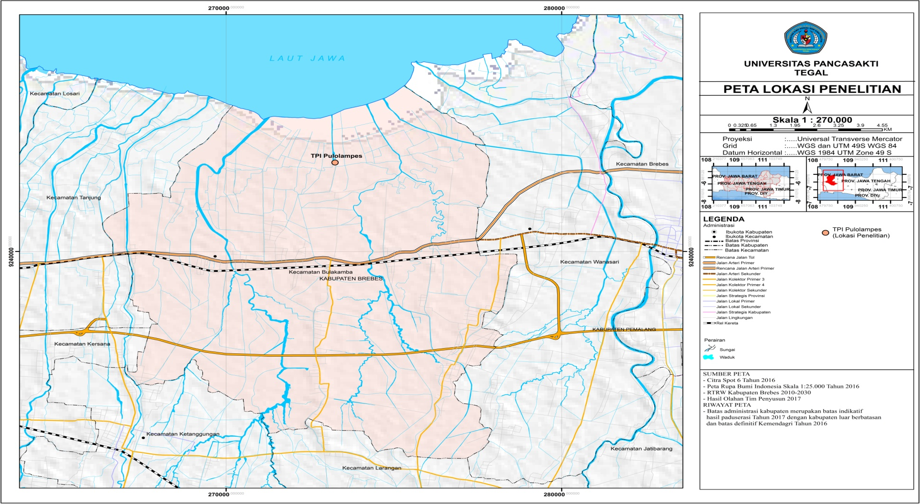
Lampiran 2. Hasil Wawancara Kepada Nelayan

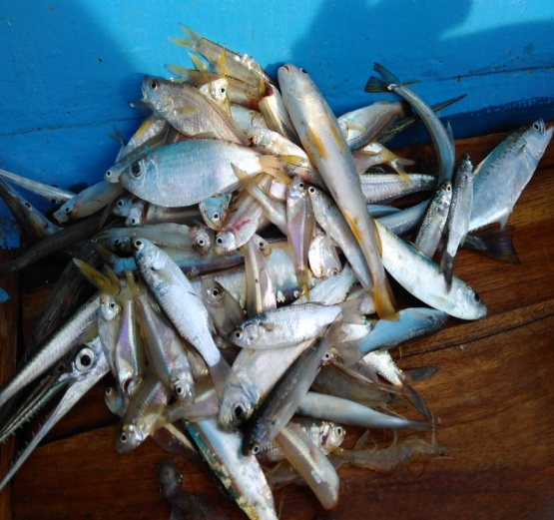
Gambar 1. Hasil Tangkapan Jaring Insang Linngkar
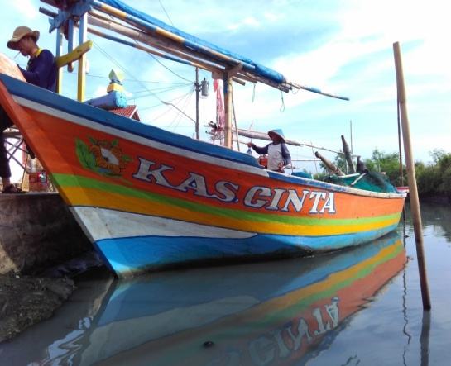
Gambar 2. Kapal Jaring Insang Lingkar
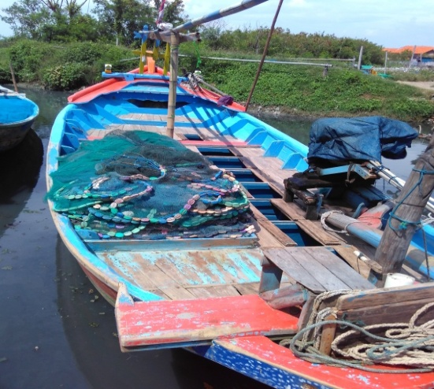
Gambar 3. Posisi Jaring dan Mesin saat di atas Kapal
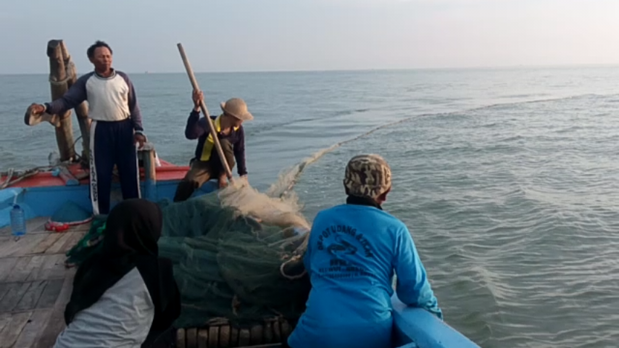
Gambar 4. Kegiatan Penangkapan Ikan

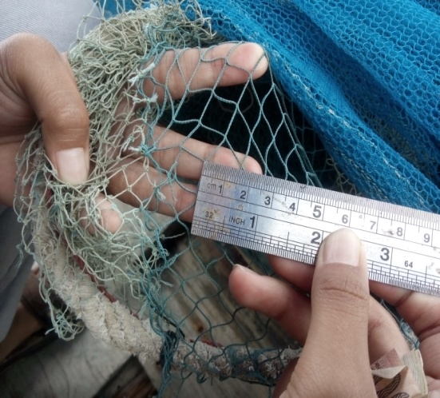
Gambar 5. Jaring Insang Lingkar

Lampiran 3. Daftar Pertanyaan yang diajukan pada pemilik usaha penangkapan jaring insang lingkar di Kabupaten Brebes.
- Data Kapal : …………………………….
Nama Kapal : …………………………….
Jenis Kapal (pilih salah satu) :
- Perahu tanpa motor
- Motor tempel
- Kapal motor
Ukuran kapal : …………………………GT
- Panjang :…………………………….
- Lebar :…………………………….
- Tinggi :…………………………….
- Data Responden
Nama : …………………………….
Alamat : …………………………….
Pekerjaan : …………………………….
Usia : …………………………….
Pendidikan : …………………………….
Asal : …………………………….
- Data ABK
Jumlah ABK : …………………………….
Upah : …………………………….
Tugas : …………………………….
- Data Alat Tangkap
Spesifikasi ukuran alat tangkap :
- Panjang : ……………………..m
- Lebar : ……………………..m
- Mata Jaring : ……………………..m
- Data Mesin Kapal
Ukuran : ……………………PK
Merek : ………………………
- Fishing Ground
Daerah Penangkapan : ………………………
Waktu tempuh : ………………………
- Hasil tangkapan
Jumlah hasil tangkapan :
- Musim Penangkapan : ………………
- Musim Paceklik : ………………
- Musim peralihan : ………………
- Musim Penangkapan
Waktu musim puncak : bulan……….s/d………..
Waktu musim paceklik : bulan……….s/d………..
Waktu musim peralihan : bulan……….s/d………..
- Waktu Penangkapan
Berangkat sampai pulang : ……………………..
Hari-hari tidak ke laut : ……………..Kenapa?
Bulan-bulan tidak ke laut : ……………..Kenapa?
- Trip
Lama melaut 1 trip : ………………………
Jumlah trip per bulan : ………………………
- Perbekalan : ………………………

Lampiran 4. Hasil Wawancara pada Nelayan Pulolampes
No | Hasil Wawancara Nelayan Pulolampes
 | Nama Kapal | Nama Pemilik | GT | Daerah penangkapan | Hasil Tangkapan/trip (Kg) |  |  | Musim penangkapan
 |  |  |  |  | Puncak | Peralihan | Paceklik | Puncak | Peralihan | Paceklik
1 | Binatur | Na'an | 4 | Perairan Brebes | 700 | 100 | 0 | April | Juli | Maret
2 | Hasil | Salim | 4 | Perairan Brebes | 700 | 500 | 0 | Mei | Oktober | Agustus
3 | Kascinta | Lulus | 2 | Perairan Brebes | 500 | 25 | 10 | Agustus | Januari | April
4 | Merlin Jaya | Kartiyo | 4 | Perairan Brebes | 600 | 300 | 0 | April | Juli | Maret
5 | KM. Sri Makmur | Rasdani | 3 | Perairan Brebes | 300 | 50 | 2 | Mei | september | Januari
6 | KM. Lesksana | Makmuri | 3 | Perairan Brebes | 500 | 30 | 5 | Mei | Oktober | Maret
7 | KM. Barokah | Dapan | 3 | Perairan Brebes | 300 | 50 | 3 | September | April | Maret
8 | KM. Nor Emi | Damad | 4 | Perairan Brebes | 800 | 400 | 0 | Februari | Juli | November
9 | KM. Sri Asih | Kusman | 4 | Perairan Brebes | 700 | 200 | 10 | Mei | Agustus | Maret
10 | KM. Berkah | Sarman | 4 | Perairan Brebes | 700 | 500 | 15 | April | Juli | November

Lampiran 5. | Upaya Tangkap (trip) dan Hasil Produksi Ikan Seriding pada Alat Tangkap Jaring Insang Lingkar di Kabupaten Brebes Tahun 2015 sampai 2023
Tabel 5.1. Jumlah Hasil Tangkapan Jaring Insang Lingkar Tahun 2015 sampai 2017
Bulan | Jumlah Hasil Tangkapan Jaring Insang Lingkar (Koncong)
 | 2015 |  |  | 2016 |  |  | 2017
 | Trip | Seriding (Kg) | Bilis (Kg) | Trip | Seriding (Kg) | Bilis (Kg) | Trip | Seriding (Kg) | Bilis (Kg)
Januari | 124 | 2267 | 938 | 216 | 1875 | - | 130 | 200 | 6512
Februari | 496 | 21509 | 6526 | 936 | 12408 | 4786 | 455 | 11356 | 8552
Maret | 589 | 10612 | 11101 | 864 | 16427 | 8915 | 1300 | 26954 | 47963
April | 310 | 2621 | 264 | 288 | 1665 | 614 | 390 | 5092 | 800
Mei | 403 | 7389 | 2173 | 72 | 81 | - | 260 | 2205 | 165
Juni | 124 | 1848 | 314 | 504 | 3622 | 2209 | 325 | 1530 | 196
Juli | 465 | 6699 | 3300 | 432 | 9794 | 1952 | 845 | 20893 | 4552
Agustus | 124 | 804 | 1651 | 288 | 2979 | 2435 | 1040 | 17621 | 91
September | 217 | 2855 | 1531 | 288 | 1151 | 2113 | 1300 | 44021 | 25140
Oktober | 155 | 2115 | 1182 | 288 | 763 | 7339 | 390 | 2593 | 11449
November | 248 | 2201 | 3020 | 216 | 3524 | 349 | 130 | 485 | 4014
Desember | 310 | 2671 | 3296 | 288 | 4266 | 954
Jumlah | 3565 | 63591 | 35296 | 4680 | 5855 | 31666 | 6565 | 132950 | 109434

Tabel 5.2. Jumlah Hasil Tangkapan Jaring Insang Lingkar Tahun 2018 sampai 2020
Bulan | Jumlah Hasil Tangkapan Jaring Insang Lingkar (Koncong)
 | 2018 |  |  | 2019 |  |  | 2020
 | Trip | Seriding (Kg) | Bilis (Kg) | Trip | Seriding (Kg) | Bilis (Kg) | Trip | Seriding (Kg) | Bilis (Kg)
Januari | 315 | 16825 | 419 | 300 | 2878 | - | 46 | 2527 | 456
Februari | 630 | 6803 | 18895 | 456 | 21000 | 11122 | 92 | 378 | 10189
Maret | 315 | 1693 | 1138 | 98 | 3172 | 7712 | 598 | 28396 | 17902
April | 126 | 2936 | 501 | 550 | 11003 | 433 | 460 | 4565 | 21211
Mei | 63 | 174 | 3441 | 312 | 2157 | - | 138 | 1064 | 30
Juni | 315 | 2384 | 5582 | 216 | 2981 | 20 | 184 | 4235 | 250
Juli | 1449 | 31379 | 30917 | 54 | 3135 | 26 | 184 | 776 | 3244
Agustus | 630 | 15380 | 6316 | 54 | 599 | - | 506 | 1286 | 6231
September | 1260 | 29712 | 12728 | 648 | 8612 | 8949 | 460 | 2549 | 394
Oktober | 756 | 17907 | 7673 | 810 | 13186 | 14424 | 966 | 23422 | 5650
November | 882 | 4443 | 1568 | 108 | 936 | 225 | 667 | 12010 | 14282
Desember | 441 | 1696 | 463 | 648 | 6841 | 186 | 345 | 3899 | 214
Jumlah | 7182 | 131332 | 89641 | 3942 | 74343 | 43097 | 4646 | 85107 | 80053

Tabel 5.3. Jumlah Hasil Tangkapan Jaring Insang Lingkar Tahun 2021 sampai 2023
Bulan | Jumlah Hasil Tangkapan Jaring Insang Lingkar (Koncong)
 | 2021 |  |  | 2022 |  |  | 2023
 | Trip | Seriding (Kg) | Bilis (Kg) | Trip | Seriding (Kg) | Bilis (Kg) | Trip | Seriding (Kg) | Bilis (Kg)
Januari | 31 | 51 | - | 21 | 1658 | - | 40 | 1500 | 14298
Februari | 100 | 8628 | 5985 | 79 | 4950 | 5732 | 20 | 380 | 1200
Maret | 130 | 2791 | 16388 | 28 | 76 | 4585 | 25 | 570 | 5940
April | 56 | 1356 | 2398 | 35 | 475 | 500 | 40 | 680 | -
Mei | 71 | 1678 | - | 50 | 516 | 544 | 80 | 2700 | 2866
Juni | 97 | 3263 | - | 105 | 1994 | 794 | 30 | 660 | -
Juli | 23 | 300 | - | 65 | 636 | 762 | 40 | 1000 | 300
Agustus | 56 | 6510 | 6250 | 125 | 3818 | 4100 | 40 | 3679 | 6006
September | 145 | 1117 | 2793 | 131 | 2200 | 13868 | 60 | 2084 | 13148
Oktober | 124 | 893 | 1089 | 25 | 600 | - | 65 | 4172 | 10340
November | 120 | 3615 | 44038 | 31 | 319 | 333
Desember | 101 | 3007 | - | 30 | 657 | 2666
Jumlah | 1054 | 33209 | 78941 | 725 | 17895 | 33884 | 440 | 17425 | 54098
Sumber: Data Dinas Kelautan dan Perikanan yang di Olah (2018).

Cara menghitung nilai MSY dan f Opt :

b = $\frac{∑\left(xi-x\right)\left(yi-y\right)}{∑\left(xi-x\right)2}$
= $\frac{-13435.627}{5412923}$
= -0.0024855 Kg
a = Rata-rata CPUE – (b X Rata- rata effort)
= 22.423051 - (-0.0024855 X 3,644)
= 31.480911
r = $\frac{∑\left(xi-x\right)\left(yi-y\right)}{√(∑\left(xi-x\right)^ ∑ \left(yi-y\right)^)}$
⁼ $\frac{-121082.64}{√(48716306 X 553.1781) }$
= -0.7375853

R² = r²
= (-0.7375853)²
= 0.544032
MSY = $\frac{a^{2}}{-b 4}$
= $\frac{{31.480911}^{2}}{(-0.0024855)4}$
= 99684.369 Kg
f opt = $\frac{a}{-2 b}$
=$\frac{31.480911}{-2 (-0.0024855)}$
= 6333.004 trip

b = -0.0024855 | R² = 0.544032
a = 31.480911 | MSY = 99684.369
r = -0.7375853 | f Optimal = 6333.004
Keterangan:
b = Slope (Kemiringan) artinya adalah dalam setiap penambahan upaya penangkapan akan menyebabkan terjadinya penurunan nilai CPUE.
a = Intercept adalah nilai CPUE yang diperoleh sesaat setelah kapal pertama melakukan pada suatu stok untuk pertama kalinya.
r = Tingkat pertumbuhan intrinsik populasi.
R² = Determinasi (bilangan yang menyatakan proporsi keragaman total nilai perubahan Y yang dapat dijelaskan oleh nilai perubah X melalui regresi linier)
MSY = Hasil tangkapan maksimum lestari (Kg)
F Opt = Tingkat upaya penangkapan optimum (trip)
Lampiran 6. | Perhitungan Catch Per Unit Effort (CPUE), Maximum Sustainable Yield (MSY), Pemanfaatan Sumberdaya Optimal (f Opt)

Tabel 6.1. Produksi Hasil Tangkapan Ikan Seriding di TPI Pulolampes (2015-2023)
No | Tahun | Jumlah Trip | Produksi (kg) | CPUE (y)
1 | 2015 | 3565 | 63591 | 17,83759
2 | 2016 | 4680 | 58555 | 12,51175
3 | 2017 | 6565 | 132950 | 20,25133
4 | 2018 | 7182 | 131332 | 18,28627
5 | 2019 | 3942 | 74343 | 18,85921
6 | 2020 | 4646 | 85107 | 18,31834
7 | 2021 | 1054 | 33209 | 31,50759
8 | 2022 | 725 | 17859 | 24,6331
9 | 2023 | 440 | 17425 | 39,60227
Jumlah |  | 32799 | 614371 | 201,8075
Rata-rata |  | 3644 | 68263 | 22,42305
Sumber: Data Dinas Kelautan dan Perikanan yang di Olah (2018).
Contoh perhitungan pada tahun 2009:
CPUE = $\frac{Hasil Produksi (C)}{Trip (f)}$
CPUE = $\frac{ 63591 }{ 3565}$
= 17,87359 Kg
Keterangan:
CPUE : Jumlah hasil tangkapan per satuan upaya penangkapan (Kg/trip)
Catch (c) : Hasil tangkapan (Kg)
Trip (f) : Upaya penangkapan (trip)

Tabel 6.2. Tingkat Pemanfaatan Ikan Seriding di Perairan Kabupaten Brebes
No | Tahun | Produksi (Kg) | Tingkat Pemanfaatan (MSY = 99684.368)
1 | 2015 | 63591 | $\frac{ 63591 }{ 99684.368}$ X 100% = 63,79%
2 | 2016 | 58555 | $\frac{ 58555 }{ 99684.368}$ X 100% = 58,74%
3 | 2017 | 132950 | $\frac{ 132950 }{ 99684.368}$ X 100% = 133,37%
4 | 2018 | 131332 | $\frac{ 131332 }{ 99684.368}$ X 100% = 131,74%
5 | 2019 | 74343 | $\frac{ 74343 }{ 99684.368}$ X 100% = 74,57%
6 | 2020 | 85107 | $\frac{ 85107 }{ 99684.368}$ X 100% = 85,37%
7 | 2021 | 33209 | $\frac{ 33209 }{ 99684.368}$ X 100% = 33,31%
8 | 2022 | 17859 | $\frac{ 17859}{ 99684.368}$ X 100% = 17,91%
9 | 2023 | 17425 | $\frac{ 17425 }{ 99684.368}$ X 100% = 17,48%
Sumber: Data Dinas Kelautan dan Perikanan yang di Olah (2018).

Tabel 6.3. | Perhitungan Estimasi Terhadap Potensi Lestari (MSY) dan Upaya Optimum (f Opt) Sumberdaya Ikan Seriding (Ambassis nalua) pada Alat Tangkap Jaring Insang Lingkar di Kabupaten Brebes (2015-2023)

No | Tahun | Effort (x) | CPUE (y) | xi-x | yi-y | (xi-x)(yi-y) | (xi-x)^ | (yi-y)^
1 | 2009 | 3565 | 17.837588 | -79.333333 | -4.585463 | 363.78007 | 6293.778 | 21.02647
2 | 2010 | 4680 | 12.511752 | 1035.66667 | -9.911299 | -10264.802 | 1072605 | 98.23384
3 | 2011 | 6565 | 20.251333 | 2920.66667 | -2.171718 | -6342.8642 | 8530294 | 4.716359
4 | 2012 | 7182 | 18.286271 | 3537.66667 | -4.13678 | -14634.547 | 12515085 | 17.11295
5 | 2013 | 3942 | 18.859209 | 297.666667 | -3.563842 | -1060.837 | 88605.44 | 12.70097
6 | 2014 | 4646 | 18.318338 | 1001.66667 | -4.104712 | -4111.5536 | 1003336 | 16.84866
7 | 2015 | 1054 | 31.50759 | -2590.3333 | 9.0845394 | -23531.985 | 6709827 | 82.52886
8 | 2016 | 725 | 24.633103 | -2919.3333 | 2.2100527 | -6451.8804 | 8522507 | 4.884333
9 | 2017 | 440 | 39.602273 | -3204.3333 | 17.179222 | -55047.954 | 10267752 | 295.1257
Jumlah |  | 32799 | 201.80746 |  |  | -121082.64 | 48716306 | 553.1781
Rata-rata |  | 3644 | 22.423051 |  |  | -13453.627 | 5412923 | 61.46423
Sumber: Data Dinas Kelautan dan Perikanan yang di Olah (2018).

Lampiran 7. | Langkah-langkah Perhitungan Indeks Musim Penangkapan (IMP) Ikan Seriding di Perairan Kabupaten Brebes (2015-2023) dengan Mengunakan Analisis Deret Waktu (Time Series Data) dan Metode Rata-rata Bergerak (Moving Average)

Tabel 7.1. | Pergitunngan RGi, RGPi dan RBi Hasil Tangkapan di Perairan Kabupaten Brebes (2015-2023)

Tahun | Bulan | CPUE | RGi | RGPi | RBi
2015 | Januari | 18.28226
 | Februari | 43.36492
 | Maret | 18.01698
 | April | 8.454839
 | Mei | 18.33499
 | Juni | 14.90323
 | Juli | 14.40645 | 15.54504 | 15.14497 | 0.951237
 | Agustus | 6.483871 | 14.7449 | 13.49038 | 0.480629
 | September | 13.15668 | 12.23586 | 12.27735 | 1.071623
 | Oktober | 13.64516 | 12.31884 | 12.20744 | 1.117774
 | November | 8.875 | 12.09604 | 11.37896 | 0.779949
 | Desember | 8.616129 | 10.66187 | 10.34034 | 0.833254
2016 | Januari | 8.680556 | 10.01881 | 10.36318 | 0.837634
 | Februari | 13.25641 | 10.70755 | 10.86838 | 1.219723
 | Maret | 19.01273 | 11.02921 | 10.64753 | 1.785647
 | April | 5.78125 | 10.26586 | 9.807699 | 0.58946
 | Mei | 1.125 | 9.349539 | 9.659531 | 0.116465
 | Juni | 7.186508 | 9.969523 | 10.22771 | 0.702651
 | Juli | 22.6713 | 10.48589 | 10.1883 | 2.225229
 | Agustus | 10.34375 | 9.890713 | 10.37829 | 0.996672
 | September | 3.996528 | 10.86587 | 10.93758 | 0.365394
 | Oktober | 2.649306 | 11.00929 | 11.31242 | 0.234194
 | November | 16.31481 | 11.61556 | 11.92205 | 1.368458
 | Desember | 14.8125 | 12.22854 | 12.12525 | 1.221624
2017 | Januari | 1.538462 | 12.02197 | 12.10756 | 0.127066
 | Februari | 24.95824 | 12.19315 | 12.46813 | 2.001764
 | Maret | 20.73385 | 12.74311 | 13.98751 | 1.482311
 | April | 13.05641 | 15.23192 | 15.39856 | 0.847898
 | Mei | 8.480769 | 15.56521 | 15.04087 | 0.563848
 | Juni | 4.707692 | 14.51654 | 13.89935 | 0.338699
 | Juli | 24.72544 | 13.28216 | 15.44359 | 1.601017
 | Agustus | 16.94327 | 17.60501 | 17.01502 | 0.995783
 | September | 33.86231 | 16.42503 | 15.78506 | 2.145213
 | Oktober | 6.648718 | 15.14509 | 15.57197 | 0.426967

Tahun | Bulan | CPUE | RGi | RGPi | RBi
2017 | November | 3.730769 | 15.99886 | 15.76057 | 0.236715
 | Desember |  | 15.52228 | 15.64147
2018 | Januari | 53.4127 | 15.76066 | 15.63275 | 3.416717
 | Februari | 10.79841 | 15.50485 | 15.81607 | 0.682749
 | Maret | 5.374603 | 16.1273 | 15.69891 | 0.342355
 | April | 23.30159 | 15.27052 | 15.98043 | 1.458133
 | Mei | 2.761905 | 16.69033 | 16.74478 | 0.164941
 | Juni | 7.568254 | 16.79922 | 16.95946 | 0.446256
 | Juli | 21.65562 | 17.11971 | 15.2939 | 1.415965
 | Agustus | 24.4127 | 13.46809 | 14.93702 | 1.634376
 | September | 23.58095 | 16.40594 | 17.53064 | 1.345128
 | Oktober | 23.68651 | 18.65534 | 18.518 | 1.279107
 | November | 5.037415 | 18.38066 | 18.55364 | 0.271505
 | Desember | 3.845805 | 18.72662 | 18.98632 | 0.202557
2019 | Januari | 9.593333 | 19.24601 | 20.76268 | 0.462047
 | Februari | 46.05263 | 22.27934 | 21.72434 | 2.119864
 | Maret | 32.36735 | 21.16933 | 20.74055 | 1.560583
 | April | 20.00545 | 20.31176 | 19.41761 | 1.030274
 | Mei | 6.913462 | 18.52346 | 18.67468 | 0.370205
 | Juni | 13.80093 | 18.8259 | 19.10554 | 0.722352
 | Juli | 58.05556 | 19.38517 | 21.2744 | 2.728892
 | Agustus | 11.09259 | 23.16363 | 21.41596 | 0.517959
 | September | 13.29012 | 19.6683 | 20.2982 | 0.654744
 | Oktober | 2.226908 | 20.9281 | 20.50804 | 0.108587
 | November | 8.666667 | 20.08797 | 20.12117 | 0.430724
 | Desember | 10.5571 | 20.15436 | 20.53834 | 0.514019
2020 | Januari | 54.93478 | 20.92231 | 18.67905 | 2.940983
 | Februari | 4.108696 | 16.4358 | 16.0795 | 0.255524
 | Maret | 47.48495 | 15.72321 | 15.40034 | 3.08337
 | April | 9.923913 | 15.07747 | 15.99495 | 0.62044
 | Mei | 7.710145 | 16.91243 | 17.30157 | 0.445633
 | Juni | 23.0163 | 17.69071 | 17.72172 | 1.298762
 | Juli | 4.217391 | 17.75273 | 15.53233 | 0.271523
 | Agustus | 2.541502 | 13.31193 | 16.73574 | 0.151861
 | September | 5.541304 | 20.15954 | 19.07555 | 0.290492
 | Oktober | 24.24638 | 17.99156 | 18.587 | 1.304481
 | November | 18.006 | 19.18243 | 19.84591 | 0.90729
 | Desember | 11.30145 | 20.5094 | 20.95202 | 0.539397
2021 | Januari | 1.645161 | 21.39464 | 21.76239 | 0.075597
 | Februari | 86.28 | 22.13015 | 26.868 | 3.211255

Tahun | Bulan | CPUE | RGi | RGPi | RBi
2021 | Maret | 21.46923 | 31.60586 | 31.69594 | 0.677349
 | April | 24.21429 | 31.78603 | 31.07584 | 0.7792
 | Mei | 23.6338 | 30.36564 | 30.8706 | 0.765577
 | Juni | 33.63918 | 31.37555 | 32.14517 | 1.046477
 | Juli | 13.04348 | 32.91479 | 36.13592 | 0.360956
 | Agustus | 116.25 | 39.35706 | 38.35172 | 3.031155
 | September | 7.703448 | 37.34638 | 36.56493 | 0.210679
 | Oktober | 7.201613 | 35.78347 | 35.34002 | 0.203781
 | November | 30.125 | 34.89657 | 34.34182 | 0.87721
 | Desember | 29.77228 | 33.78708 | 33.17672 | 0.897385
2022 | Januari | 78.95238 | 32.56636 | 32.43057 | 2.434505
 | Februari | 62.1519 | 32.29479 | 28.7237 | 2.163784
 | Maret | 2.714286 | 25.15262 | 25.53139 | 0.106312
 | April | 13.57143 | 25.91016 | 26.61009 | 0.510011
 | Mei | 10.32 | 27.31002 | 26.48358 | 0.389675
 | Juni | 18.99048 | 25.65713 | 25.32912 | 0.749749
 | Juli | 9.784615 | 25.00111 | 23.27393 | 0.420411
 | Agustus | 30.544 | 21.54674 | 19.74875 | 1.54663
 | September | 16.79389 | 17.95075 | 18.78766 | 0.893879
 | Oktober | 24 | 19.62456 | 19.76742 | 1.214119
 | November | 10.29032 | 19.91028 | 20.88653 | 0.492678
 | Desember | 21.9 | 21.86278 | 21.98817 | 0.99599
2023 | Januari | 37.5 | 22.11357 | 22.74754 | 1.64853
 | Februari | 19 | 23.38152 | 25.94114 | 0.732427
 | Maret | 22.8 | 28.50077 | 29.24824 | 0.779534
 | April | 17 | 29.99572 | 31.67008 | 0.536784
 | Mei | 33.75 | 33.34444 | 32.91568 | 1.025347
 | Juni | 22 | 32.48691 | 31.57441 | 0.696767
Sumber: Data Dinas Kelautan dan Perikanan yang di Olah (2020).

Tabel 7.2. Perhitungan Total RBi, RRBi dan IMP Hasil Tangkapan Ikan Seriding di Perairan Kabupaten Brebes
BULAN | JULI-JUNI
 | 2015/2016 | 2016/2017 | 2017/2018 | 2018/2019 | 2019/2020 | 2020/2021 | 2021/2022 | 2022/2023 | Total RBI | RRBi | IMPi%
Juli | 0.9512367 | 2.225229 | 1.601017 | 1.415965 | 2.728892 | 0.271523 | 0.360956 | 0.420411 | 9.97523 | 1.246904 | 127.5171
Agustus | 0.4806293 | 0.996672 | 0.995783 | 1.634376 | 0.517959 | 0.151861 | 3.031155 | 1.54663 | 9.355064 | 1.169383 | 119.5893
september | 1.0716225 | 0.365394 | 2.145213 | 1.345128 | 0.654744 | 0.290492 | 0.210679 | 0.893879 | 6.977151 | 0.872144 | 89.19156
Oktober | 1.1177744 | 0.234194 | 0.426967 | 1.279107 | 0.108587 | 1.304481 | 0.203781 | 1.214119 | 5.88901 | 0.736126 | 75.28144
November | 0.7799486 | 1.368458 | 0.236715 | 0.271505 | 0.430724 | 0.90729 | 0.87721 | 0.492678 | 5.364529 | 0.670566 | 68.5768
Desember | 0.8332537 | 1.221624 |  | 0.202557 | 0.514019 | 0.539397 | 0.897385 | 0.99599 | 5.204225 | 0.743461 | 76.03151
Januari | 0.8376343 | 0.127066 | 3.416717 | 0.462047 | 2.940983 | 0.075597 | 2.434505 | 1.64853 | 11.94308 | 1.492885 | 152.6729
Februari | 1.219723 | 2.001764 | 0.682749 | 2.119864 | 0.255524 | 3.211255 | 2.163784 | 0.732427 | 12.38709 | 1.548386 | 158.3488
Maret | 1.7856466 | 1.482311 | 0.342355 | 1.560583 | 3.08337 | 0.677349 | 0.106312 | 0.779534 | 9.817461 | 1.227183 | 125.5003
April | 0.5894604 | 0.847898 | 1.458133 | 1.030274 | 0.62044 | 0.7792 | 0.510011 | 0.536784 | 6.3722 | 0.796525 | 81.45824
Mei | 0.1164653 | 0.563848 | 0.164941 | 0.370205 | 0.445633 | 0.765577 | 0.389675 | 1.025347 | 3.841692 | 0.480211 | 49.1098
Juni | 0.7026511 | 0.338699 | 0.446256 | 0.722352 | 1.298762 | 1.046477 | 0.749749 | 0.696767 | 6.001712 | 0.750214 | 76.72215
 |  |  |  |  |  |  |  |  | JRRBI | 11.73399
 |  |  |  |  |  |  |  |  | FK | 102.267
Sumber: Sumber Hasil Penelitian (2018).

